Акмолинская область
Астраханский район
ГУ «Джамбульская средняя школа»


Открытый урок в 7 классе

Тема урока:

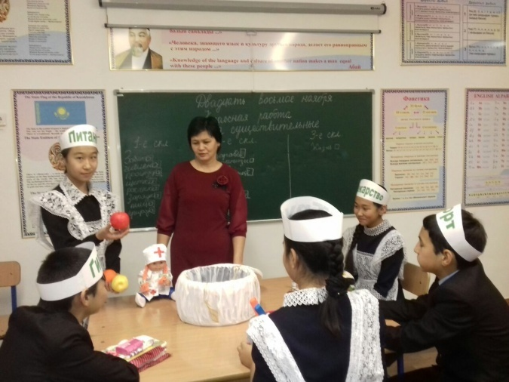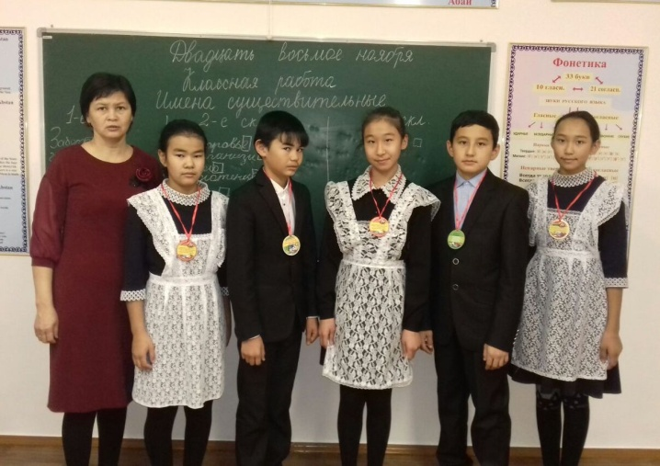
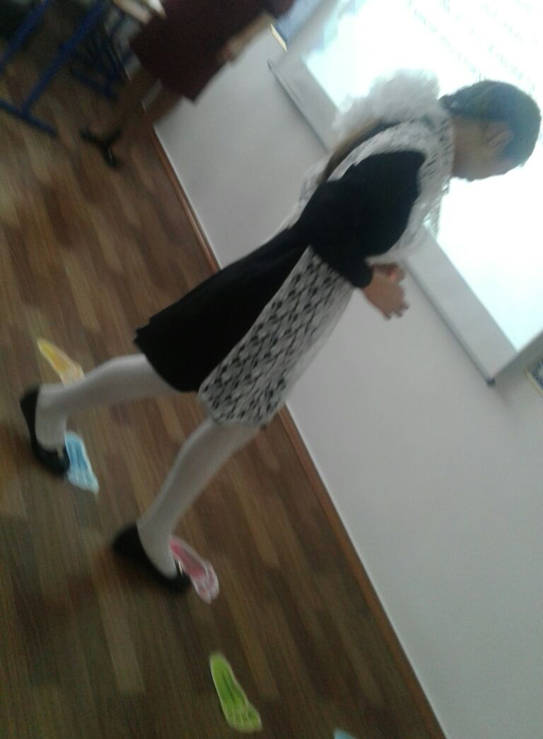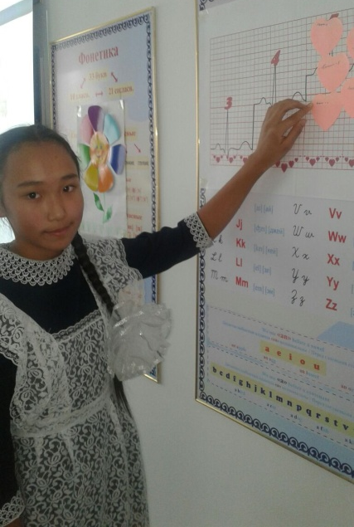

Провела: Ахметова Ш.А.

28 ноября 2017 год

КРАТКОСРОЧНОЕ ПЛАНИРОВАНИЕ

РАЗДЕЛ IV. ЗДОРОВЫЙ ОБРАЗ ЖИЗНИ: СПОРТ И ЕДА
ТЕМА УРОКА: § 29 ПОСТУЛАТЫ ЗДОРОВЬЯ |  |  | Школа ГУ «Джамбульская СШ»
Дата: 28/11/2017 |  |  | ФИО учителя Ахметова Ш.А.
Класс 7 |  |  | Количество присутствующих 5 |  | Количество отсутствующих 0
Цели обучения, которые необходимо достичь на данном уроке |  | С2 7.1.2.1-понимать значение слов учебно-образовательной тематики.  С5 7.1.5.1-прогнозировать содержание по заголовку или началу текста  Г4 7.2.4.1-создавать аргументированное высказывание (рассуждение с элементами описания и/или повествования) на основе личных впечатлений и наблюдений.  Г6 7.2.6.1-оценивать высказывание (монолог/диалог), основанное на личных впечатлениях/наблюдениях  Ч4 7.3.4.1-использовать виды чтения, включая поисковое  П3 7.4.3.1-представлять информацию в виде иллюстраций, сюжетных рисунков, комиксов, с использованием ИКТ  ИЕЯ2 7.5.2.1-использовать простые осложнённые вводными конструкциями, однородными членами предложения
Ожидаемый результат |  | Все учащиеся смогут:  повторить знания о самостоятельной части речи имени существительном;
Большинство учащихся будут уметь:
определять тему пословиц и поговорок;
рассуждать о постулатах здоровья и критериях ЗОЖ;
Некоторые учащиеся смогут:
уметь определять 1-е, 2-е, 3-е склонение имён существительных;
на основе предметного материала строить высказывания.
создавать аргументированное высказывание на основе личных впечатлений и наблюдений.
Языковая цель |  | Учащиеся могут:  - строить речь логично и последовательно, демонстрируя нормы устной и письменной речи  Ключевые слова и фразы: постулаты здоровья, гигиена, отдых, питание, режим, спорт, диета.  Используемый язык для диалога/письма на уроке:  русский.  Вопросы для обсуждения: Что изучает раздел науки о языке морфология? Почему забота о здоровье требует постоянных усилий?
Предыдущее обучение |  | Этот раздел построен на знаниях и навыках, приобретенных в предыдущих классах, в том числе на тех, которые направлены на восприятие и оценку аудио материалов, на анализ текста, на формирование грамотности речи.
План

Планируемые сроки | Планируемые действия |  |  |  |  |  | Ресурсы
0–2 мин  1 слайд | I. Организационный момент.  Создание коллаборативной среды.  - Сәлеметсіздер ме балалар! Добрый день, ребята! Hello!  Я рада нашей встрече на уроке русского языка.  Улыбнитесь мне, улыбнитесь друг другу.  Повернитесь и поздоровайтесь с гостями.  Для начала мы споем весёлую песенка «Шарики воздушные»  А теперь садитесь на свои места.  Я надеюсь, что это ощущение вы сохраните до конца урока. |  |  |  |  |  | Видео  настрой  на урок  Песня «Шарики воздушные»
Начало урока | II. Актуализация знаний.  К На доске записаны ключевые слова:  - Запишите число 28 ноября, классная работа. |  |  |  |  |  | Учебник  Ключевые слова  презентация  гигиена, отдых, труд, питание, режим, диета, спорт.  Правило на стр.274.  Учебник, стр.97.  Схема  Учебник, стр.99-100.  Правило на стр.279.  Таблица 1.  Презентация  Видеоролик  «Тик-так»  Чёрный ящик с медсестрой.  Белый ящик с предметами.  Цветик-семицветик  на стене.  Вопросы зрителям:  Каким был цветом лепесток,  которым девочка вылечила  мальчика в сказке  «Цветик-семицветик»?  Известный ветеринар  из сказки Корнея  Чуковского, написанной  ещё в 1936 году?
2-9 слайд | - Прочитайте слова на доске:  гигиена, отдых, труд, питание, режим, диета, спорт.  - На какие вопросы отвечают эти слова?  - Правильно! Что?  - Как вы думаете, о чём пойдет речь на данном уроке.  (Деятельность учащихся) К  Учащиеся определяют тему урока.  Имена существительные.
10 слайд | Как вы знаете, сейчас мы изучаем слова на русском, английском, казахском языке. Прочитаем хором:  Здоровье Health [хэлс] денсаулық  Гигиена Hygiene [ʹхайджи:н] ұғым сақтау  Отдых Rest [рэст] демалыс  Труд Work. [вё:к]. еңбек  Питание Food. [фу:д]. тамақтану  Режим Mode. [мэуд]. режимі  Диета Diet [ʹдайэт]  Спорт Sport. [спо:т].
11 слайд | «Здоровье – богатство нации» Н.А.Назарбаев  Лексическая тема урока «Постулаты здоровья»
12 слайд | Грамматическая тема урока  «Имена существительные»
13 слайд | Морфология – раздел науки о языке, который изучает слово как часть речи.  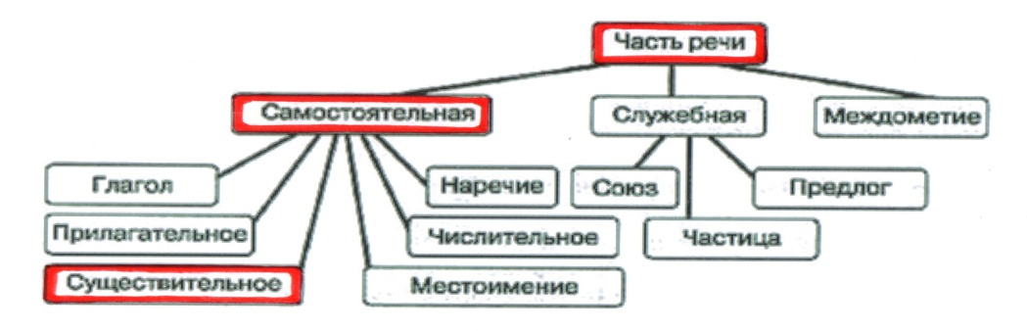  Имя существительное – самостоятельная часть речи, которая обозначает предмет и отвечает на вопросы кто? что?
14 слайд | Опрос домашнего задания  УС на странице 97.  1. Составить кластер на тему «Кавказский пленник».  2. Назовите собственные и нарицательные  имена существительные.
15 слайд | Познакомить с шкалой переводов баллов в оценки и листом самооценивания.
  успеваемость | баллы | оценка
  0 – 39 % | 1 – 5 | 2
  40 – 64 % | 6 – 8 | 3
  65 – 84 % | 9 – 11 | 4
  85 – 100 % | 12 – 14 | 5
16 слайд | III. Изучение нового материала.  К Упр.160. Прочитайте пословицы, соблюдая интонацию. Какой общей темой они объединены? Опишите устно ситуации, в которых их можно использовать. Выпишите из пословиц имена существительные. Обозначьте окончания.  Учащиеся читают пословицы, соблюдая правильную интонацию. Выписывают имена существительные.  - Здоровье дороже богатства.  - Заболеть легко, труднее выздороветь.  - Куда редко уходит солнце, туда часто приходит врач.  - Физкультура и труд здоровье несут.  - Лучшие врачи в мире – диета, свет, воздух, движение и вода.  - Кто к здоровью относится беспечно, болеет вечно.
17 слайд | К Упр.161. Переведите казахские пословицы на русский язык. Какая тема их объединяет?  Учащиеся переводят пословицы на русский язык. Высказывают свое мнение, какая тема их объединяет.  - Денсаулық - зор байлық.  Здоровье – большое богатство.  - Тәні саудың жаны сау.  В здоровом теле – здоровый дух.  - Денің сау болса, жарлымын деме; жолдасың көп болса, жалғызбын деме.  Есть здоровье - не хвались, есть друзья – не жмись.  - Қай жерің ауырса, жаның сол жерде.  там где болит.  - Аурудың жақсысы жоқ, дәрінің тәттісі жоқ.  Нет хороших болезней, не сладких лекарств.  - Бас аманда мал тәтті, бас ауырса жан тәтті.  Здоров – еда нужна, болен – душа нужна.
18 слайд | Склонение имён существительных
  Склонение | 1-е | 2-е | 3-е
  Род | женский  мужской | мужской средний | женский
  Окончание | -а  -я | -о  -е;  мягкий знак | мягкий знак
  Примеры | страна  земля | яблоко  море  конь | площадь  ночь
19 слайд | К Работа по тексту  Упр.162. Прочитайте. Определите тему и основную мысль текста. Объясните смысл первого постулата. Выпишите существительные и распределите их по типам склонения.  Чтение текста «Постулаты здоровья»  Определяют тему и основную мысль текста. Объясняют смысл первого постулата. Выписывают существительные и распределяют их по типам склонения.  Типы склонения.  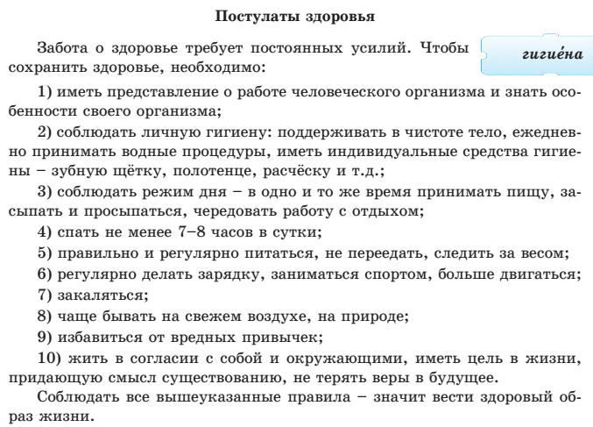  Слова: Забота, здоровье, организм, гигиена, тело, процедура, щётка, полотенце, расчёска, пища, вес, зарядка, спорт, движение, воздух, природа, правила, жизнь.  - Забота, гигиена, процедура, щётка, расчёска, пища, зарядка, природа.  - Здоровье, организм, тело, полотенце, вес, спорт, движение, воздух, правило.  - Жизнь.
20 слайд | Физминутка  Тик-так, тик-так, Кто умеет в доме так?  Это маятник в часах Отбивает каждый такт.  А внутри сидит кукушка, У неё своя избушка.  Прокукует птичка в ней, Снова прячется за дверь.  Стрелки движутся по кругу, Не касаются друг друга.  Повернёмся мы с тобой Против стрелки часовой.  А часы идут-идут, Иногда вдруг отстают,  А бывает всё спешат В толк бежать хотят  Если их не заведут То они совсем сойдут  Вот и кончилась игра Нам за парту сесть пора.
21 слайд | Стратегия «Чёрный ящик»  Отгадайте загадку:  Ставит банки и уколы  Всем ученикам из школы.  Очень добрая она –  В халате белом – … медсестра.  Медсестра к вам пришла и короны принесла,  Гигиена, лекарство, труд, питание, спорт.  И задание от медсестры:  Посмотрите, что лежит в коржине и возьмите то, что каждому принадлежит.  Али Гигиена: полотенце, зубная щётка, мыло.  Каракат Питание: груша, апельсин, яблоко.  Акерке Лекарства: аспирин, цитрамон, цефазолин.  Мейрам Спорт: скакалка, мяч, ракетка.  Айым Труд: лопата, грабли, ведро.  Лишнее кока-кола, чипсы.
22 слайд | К.Стратегия «Цветок-семицветик» (листочки цветка, на них вопросы) учащиеся выбирают вопросы по кругу, по часовой стрелке, подкрепляют свои ответы словами из текста. Сами задают вопросы, ищут ответы на них.  Упр. 163. Ответьте письменно на вопросы, используя вводные слова, выражающие уверенность, неуверенность, различные чувства, порядок мыслей.  - Почему забота о здоровье требует постоянных усилий? Запомните, здоровье требует постоянных усилий, так как нужно заниматься спортом, есть здоровую пищу, гулять на свежем воздухе.  - Для чего нужно знать особенности своего организма? Конечно, обязательно нужно знать свой организм, так как некоторые лекарства могут дать аллергию на наш организм.  - Какие из этих правил вы соблюдаете? Я уверен, что все эти правила я соблюдаю.  - Какие из них вы иногда нарушаете? Бывает, иногда, я нарушаю правило питания, когда хочется съесть гамбургер или выпить кока-кола.  - Согласны ли вы с данными постулатами? Несомненно, я согласен с постулатами здоровья.
23 слайд | К. И Укажите верные (В) или неверные (Н) ответы.  Если ответ «верный» - вы садитесь на стул.  А если «неверный», то приседаете рядом со стулом.  Если хочешь быть здоров, то:  - Больше двигайся, тренируй физически своё тело; В  - Занимайся утренней гимнастикой; В  - Ложись спать в разное время; Н  - Сиди часами за компьютером; Н  - Занимайся бегом. В
24 слайд | Составление синквейна к слову здоровье.
25 слайд | Домашнее задание  УС на странице 101.  1. Зайдите в Интернет и выпишите  несколько высказываний о здоровье.  Объясните их смысл.  2. Нарисуйте «волшебный букет здоровья»,  используя материал урока.
26 слайд | Подсчитаем баллы |  |  |  |  |  | Стикеры на сердечке.
  успеваемость | баллы | оценка
  0 – 39 % | 1 – 5 | 2
  40 – 64 % | 6 – 8 | 3
  65 – 84 % | 9 – 11 | 4
  85 – 100 % | 12 – 14 | 5
27 слайд  Конец урока | Рефлексия  Как проходило занятие? Что было удачно?  Что было неудачно? Что Вы хотите изменить?  В какой поддержке Вы нуждаетесь? |  |  |  |  |  | Стикеры на сердечке.
Дополнительная информация
Дифференциация  Как вы планируете поддерживать учащихся |  |  |  | Оценивание  Как вы планируете увидеть приобретенные знания учащихся |  | Межпредметные связи  Соблюдение СанПиН  ИКТ компетентность  Связи с ценностями
-Детям можно предложить тексты для чтения разного уровня сложности. –Детям, допускающим отклонения от каллиграфических норм, можно предложить дополнительный рабочий лист. –Детям, которые работают в высоком темпе, можно предложить дополнительные задания. |  |  |  | Наблюдение учителя в ходе реализации стратегии «Чёрный ящик».  После выполнения дифференцированного задания по вариантам  (чтение и анализ текста) учитель оценивает выполненные работы на основе дескрипторов. |  | Физкультурная минутка.  Тик-так, тик-так,  Кто умеет в доме так?  Это маятник в часах  Отбивает каждый такт.  А внутри сидит кукушка,  У неё своя избушка.  Прокукует птичка в ней,  Снова прячется за дверь.  Стрелки движутся по кругу,  Не касаются друг друга.  Повернёмся мы с тобой  Против стрелки часовой.  А часы идут-идут,  Иногда вдруг отстают,  А бывает всё спешат  В толк бежать хотят  Если их не заведут  То они совсем сойдут  Вот и кончилась игра  Нам за парту сесть пора.  Нам за парту сесть пора.

